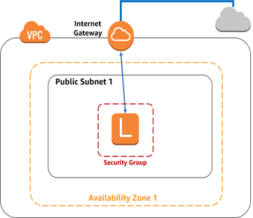

**Parte 1 -** Criar a Amazon VPC**:**

* **IPv4 CIDR block: 192.168.0.0/16**
* **VPC name: VPC-192-168-ClienteX**
* **Public subnet's IPv4 : 192.168.2.0/24**
* **Subnet Availability Zone: us-east-1c**
* **Subnet name: Sub-Rede-Publica1**

**Parte 2 -** Inicie e configure um Amazon EC2**:**

* AMIs localizadas na página AMI e selecione o **Linux AMI 2**
* Selecione a instância **t2.micro**

Reservar um IP Fixo **192.168.2.20;**

* Disco padrão 8GB;
* Adicionar Tags:
  + Key: **Name** e Valor: **LinuxServer**
* Ajuste o **Grupo de segurança** para o nome **GrupoSec-LinuxServer**
* **Descrição**: **Portas-de-acesso-ao-linux-server**
* para liberar portas: **SSH 22 TCP**;
* Criar uma chave com nome: “**MinhaChave2021**”
* Teste o acesso